«Малышок-Крепышок»

Вот уже три года в нашем ДОУ создан клуб «Малышок-Крепышок» для родителей детей раннего возраста и 1 младшей группы.
Целью создания клуба «Малышок-Крепышок» послужило развитие в ДОУ перспективных форм сотрудничества с родителями, формирования интереса к здоровому образу жизни, которое предполагают подключение их к активному участию в педагогической жизни детского сада.
Встречи в клубе с родителями и их детьми проходят один раз в месяц.

«У Солнышка в гостях»

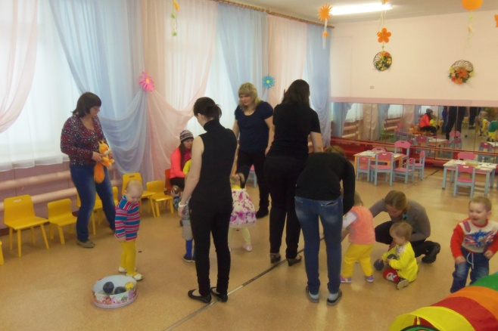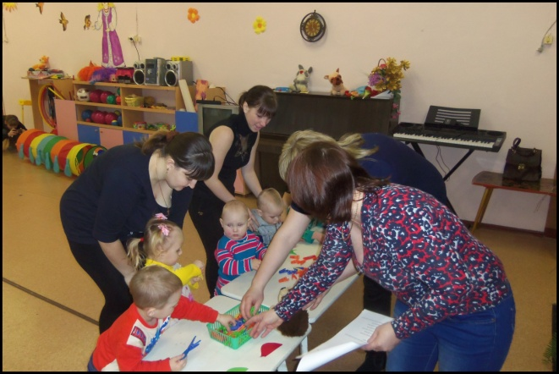

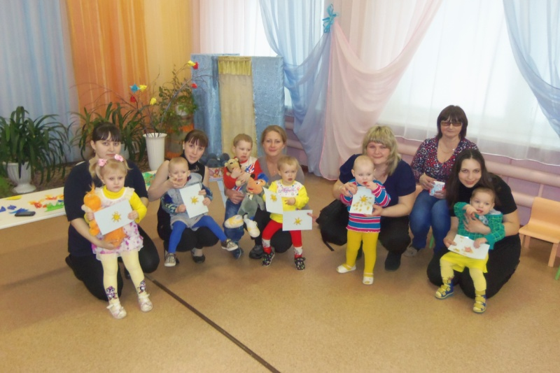

«Поиграем в солдатиков»

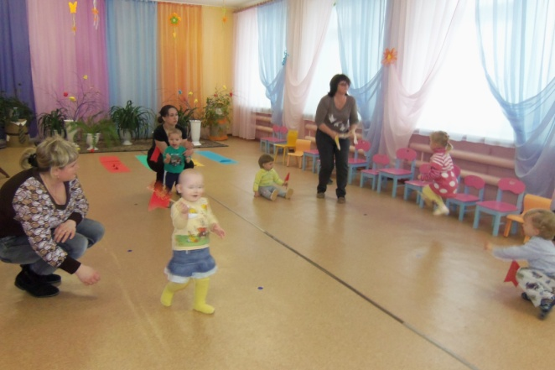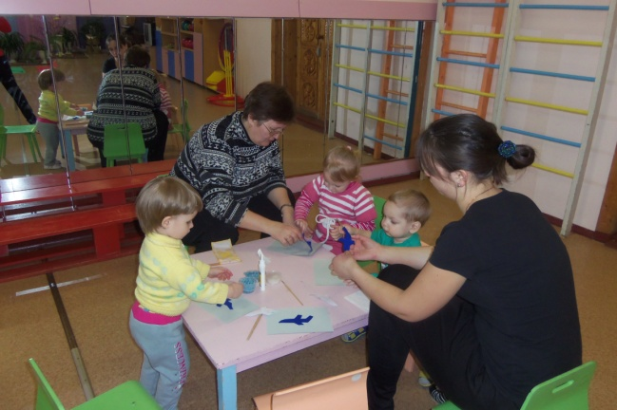

«Пейте, дети, молоко!»

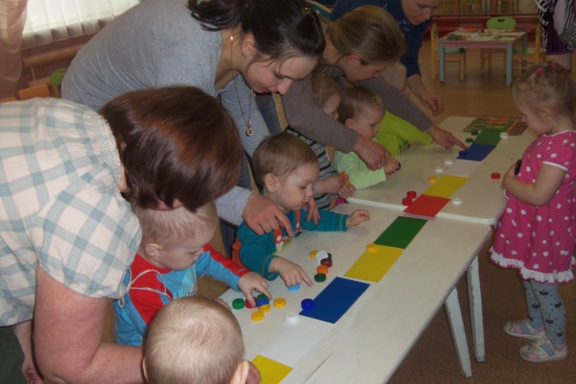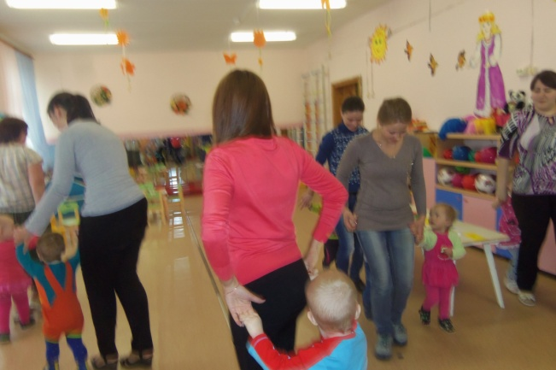

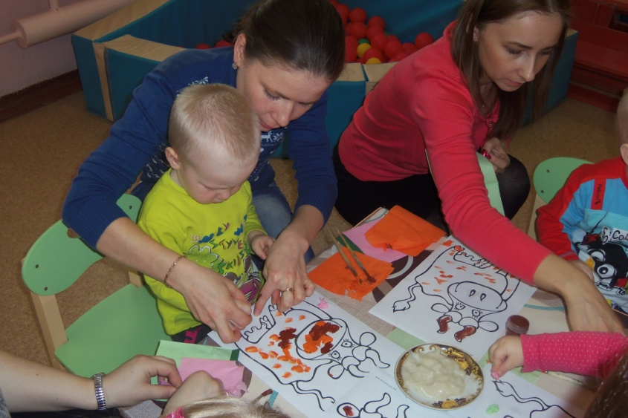

«Поищем Колобка»

